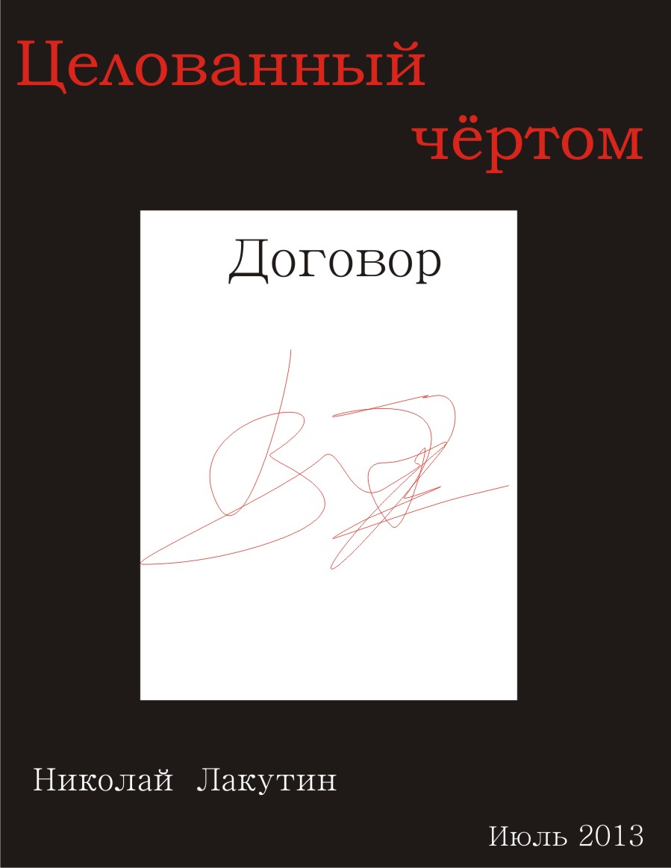

Нет, не пугайтесь, друзья, названия работы. Ничего такого, что грубым образом омрачает настроение, в этой работе нет, есть мысль, которая, я уверен, приходила в голову ни мне одному.… И эта мысль не даёт мне покоя…
***
Вот смотрите, есть понятие «Поцелуй Бога», этим понятием некто окрестил родимое пятно ребёнка, так оно и пошло. Ещё так говорят об успешных людях, которые, с лёгкостью, как всем кажется, добиваются определённых высот в своей стезе. Дай им Бог здоровья, пусть у них всё будет хорошо. Но есть ведь и другие люди, которые бьются как рыба об лёд в своих попытках к, казалось бы, не таким уж несбыточным мечтам, но у них ничего не выходит.
Бывает, смотришь на человека, которого знаешь много лет, и думаешь:
- «Он хороший парень, не хам, не подлец, не стремится пакостить людям, а даже наоборот, помогает им, притом бескорыстно и с удовольствием. Но в свои почти тридцать лет, он не имеет семьи, детей, нормальной стабильной работы, собственного жилья, ничего, да ещё и здоровьем не блещет. А ведь он столько сделал для того чтобы появилось хоть что-то из этого».
Почему? Не знаете таких людей? У Вас нет такого наглядного примера среди окружающих? А может я ненароком описал кого-то из Вас?
Не обижайтесь, друзья, я никоим образом не пытаюсь кого-то обидеть, лишь хочу разобраться в одном из множества вопросов. ПОЧЕМУ??? Кому-то дано, а кому-то нет.
И как мне кажется, я встал на путь истины, или хотя бы соприкоснулся с ней.
По достижению определённого возраста, каждый человек понимает, что всё в мире происходит не просто так. Что всё в мире происходит по заданным кем-то сценариям, не хаотично, не случайно. И мы понимаем, что за всё, что мы делаем приходиться платить. А что у нас есть? Чем мы рассчитываемся? Мы рассчитываемся тем, что имеем. Семьи, счастье, близкие люди, социальное положение, статус, здоровье, время. Вот, пожалуй, и всё что у нас есть в этом мире. Вот, чем-то из этого мы жертвуем, оплатив день тем или иным поступкам. Поступки могут быть и хорошие и плохие, хотя это вопрос весьма относительный и с трудом поддающийся обсуждению, важно другое. За все поступки приходится платить. Даже за мысли и желания.
Прожив ещё какое-то время с пониманием этих вещей, в голову закрадывается любопытная мысль! А что, если попробовать договориться с системой на уровне мысли? Ведь мысль – это очень сильная штука? А вдруг сработает? А попробую-ка я сейчас вот что!
В спокойной обстановке, когда никто и ничего вокруг не сбивает с толку, пытаешься заговорить со своим внутренним голосом, ответы на вопросы приходят сами по себе откуда-то из вне.… И, примерно вырисовывается следующий диалог внутри сознания:
- «Послушайте, я уже понял, что за всё приходится платить. Делать что-то и ждать – чем я расплачусь – это не лучший вариант, давайте поступим следующим образом. Я Вам скажу, к чему я стремлюсь, а Вы возьмёте за это с меня столько сколько нужно».
- «А ты уверен в том, о чём просишь? Ставить на кон что угодно крайне не разумно? А если мы возьмём всё?» - поступает откуда-то ответ.
- «Ну, конечно, я не готов рисковать своей семьей, своими детьми и людьми, которые меня окружают, да и не имею я на это ни малейшего права, но я готов поставить на кон время. Своё время, определённый отрезок своей жизни, который принадлежит мне, который отмерен мне Богом. Я согласен отдать столько, сколько нужно лет жизни и пожить пусть не долго, но по-человечески, взамен красивой обеспеченной жизни. Той, к которой я стремлюсь уже столько лет, но ничего не выходит. Сделайте так, чтобы у меня всё получилось, и возьмите моё время. Идёт?».
В сознании длится определённая пауза, как бы дающая тебе возможность ещё сказать – «нет, стоп, стоп, я не подумал, давайте не будем ничего менять».
И ты слышишь:
- «Хорошо, да будет так».
Совершенно опустошённый и измотанный какими-то непонятными силами садишься на ближайший стул, вытираешь влажной ладонью пот с лица, и думаешь:
- «Ну ладно, всё, решено, всё нормально будет, или не будет, но назад пути нет. Будем ждать результатов, а они, несомненно, будут, ведь меня поцеловал сам Господь».
Ждёшь. Проходит месяц. Дела не наладились, а стали ещё даже хуже. Ждёшь дальше. Проходит ещё немало времени, но жить почему-то становится только сложней, но ты успокаиваешь себя:
- «Ничего, это затишье перед бурей. Всё не сразу делается, процесс-то не из скорых, на всё нужно время, столько витков событий нужно изменить и прописать в моей новой истории, не так всё просто. Всё нормально, скоро всё будет».
И только тогда, когда счастливая обеспеченная жизнь уже совсем кажется навсегда упущенной, когда дела идут из рук вон плохо и всё катится к чертям, когда проходит достаточно много времени, месяцев или лет, с разговора внутри себя, ты ненароком допускаешь в голову одну мерзопакостную мысль:
- «А что, если я заключил сделку не с Богом?»
И по спине и ногам молнией прошивает дрожь от понимания того с кем ты мог общаться.
- «Ведь я заключил договор. Да, именно договор, сделку, а сделки с Богом на моей памяти ещё никто не заключал, зато история знает массу случаев, когда люди совершают сделки с дьяволом.
Неееееееееееееееееееееееееееееееееееееееееееееееееееет!!!!!!!!!!!!!!!!!!!!!!!!!» - львиный рык просится из глотки наружу. Но сделать уже ничего нельзя. Ты наблюдаешь за тем, как всё вокруг тебя рушится и чахнет. И в довесок весьма неприятной картины, осознаёшь, что и жить, вероятнее всего, осталось недолго….

***
Друзья, я очень надеюсь, что Вы не поймёте того, о чём я говорил. Что не окажитесь лицом к лицу с голосом из вне, который даст добро на сделку. Я понятий не имею, как человек доходит до того, что начинает играть с судьбой по правилам, которых не знает, как не боится лезть в «джунгли исходного кода этого мира» и что-то там менять. Но когда я вижу человека, хорошего человека, который, не смотря на все свои благие дела, ничерта не может добиться в этой жизни, и с каждым шагом в гору, только катится вниз, я невольно думаю о нём:
- «Этот парень целованный чёртом, или же неосторожно заключил с ним договор».
Конечно, не факт что так оно и есть, что все те, у кого что-то в этом мире не получается обязательно имели контакт с иными силами мира, которые воспользовались ничтожными желаниями бедолаги и вписали его жизнь в «чёрный список». Может быть человеку попросту дано испытание, каких мы встречаем немало на своём пути, может быть у него чёрная полоса в жизни, за которой неизбежно протянется белая полоса. А может он сам, что-то не так делает, в результате чего упирается в стену на каждом шагу. Всё может быть.

Я вот о чём хотел просить своих читателей:
- «Будьте очень осторожны, слушая свой внутренний голос, доверяйте интуиции, но не принимайте необдуманных решений. Старайтесь всего в жизни добиваться сами, и тогда всё должно получиться. А если не получится – значит не судьба, и никакие сделки и договора Вам в этом не помогут. Живите в мире с рассудком, в ладу с сознанием и с верой в счастливый завтрашний день. Счастья Вам, мои дорогие читатели…»
Николай Лакутин

